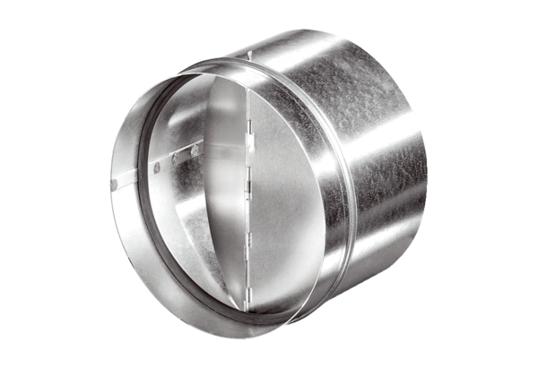Automata visszacsapó szelep AVM 10Csomagolási egység: 1 darabVálaszték: C
Termékszám: 0093.0002Gyártó: MAICO

